**HƯỚNG DẪN CÀI ĐẶT**

**Cài đặt NodeJS**

ReactJS cũng như NextJS đều chạy trên môi trường NodeJS. Vì thế nên máy tính của bạn cần cài đặt môi trường Node để có thể lập trình NextJS. Các bước để cài đặt NodeJS:

* Bước 1. Truy cập trang [nodejs.org](https://nodejs.org/en)
* Bước 2. Tải phiên bản NodeJS phù hợp với máy window hay macOS
* Bước 3. Cài đặt
* Bước 4. Kiểm tra thành công

Khi cài đặt xong NodeJS hãy chạy lệnh sau đây để kiểm tra xem bạn đã cài đặt thành công hay chưa:

|  |
| --- |
| node -v |

Nếu kết quả hiện ra version của Node hiện tại của bạn trên máy thì việc cài đặt Node trên máy tính của bạn đã thành công.

**Cài đặt IDE để lập trình**

Tôi đề xuất các bạn sử dụng VScode để lập trình NextJS. VScode có rất nhiều ưu điểm trong lập trình web vì nó hỗ trợ đa dạng các extention giúp bạn nhắc code và các tiện ích khác.

Để cài đặt VScode các bạn làm theo các bước sau:

* Bước 1. Truy cập VS code <https://code.visualstudio.com/download>
* Bước 2. Tải và cài đặt

Danh sách các extention cần thiết khi lập trình NextjS:

* ESLint Extension: Cung cấp tích hợp ESLint trong VSCode, giúp bạn phát hiện lỗi và cải thiện chất lượng mã.
* Prettier Extension: Kết hợp Prettier với VSCode để tự động định dạng mã khi lưu tệp.

**GIỚI THIỆU VỀ NEXT.JS**

**Next.js** là một framework mạnh mẽ dựa trên **React.js** dành cho phát triển web. Nó cung cấp một giải pháp toàn diện cho việc xây dựng các ứng dụng web hiện đại, bao gồm server-side rendering (SSR), static site generation (SSG), client-side rendering (CSR), và nhiều tính năng khác giúp nâng cao hiệu suất và trải nghiệm phát triển.

**1. Lịch sử ra đời và phát triển**

Next.js được phát triển bởi **Vercel** (trước đây là ZEIT) và ra mắt vào tháng 10 năm 2016. Mục tiêu chính của nó là giúp các nhà phát triển xây dựng các ứng dụng React mà không cần phải lo lắng về cấu hình phức tạp, đồng thời tối ưu hóa hiệu suất cho cả người dùng và nhà phát triển.

**2. Tính năng chính**

Next.js cung cấp rất nhiều tính năng nổi bật giúp nó trở thành một framework phổ biến trong cộng đồng phát triển web hiện nay:

**a. Rendering linh hoạt**

* **Server-Side Rendering (SSR)**: SSR cho phép render các trang trực tiếp từ server thay vì trên client, giúp cải thiện SEO và thời gian tải trang. Điều này đặc biệt quan trọng đối với các ứng dụng web yêu cầu hiệu suất cao và dễ truy cập bởi các công cụ tìm kiếm.

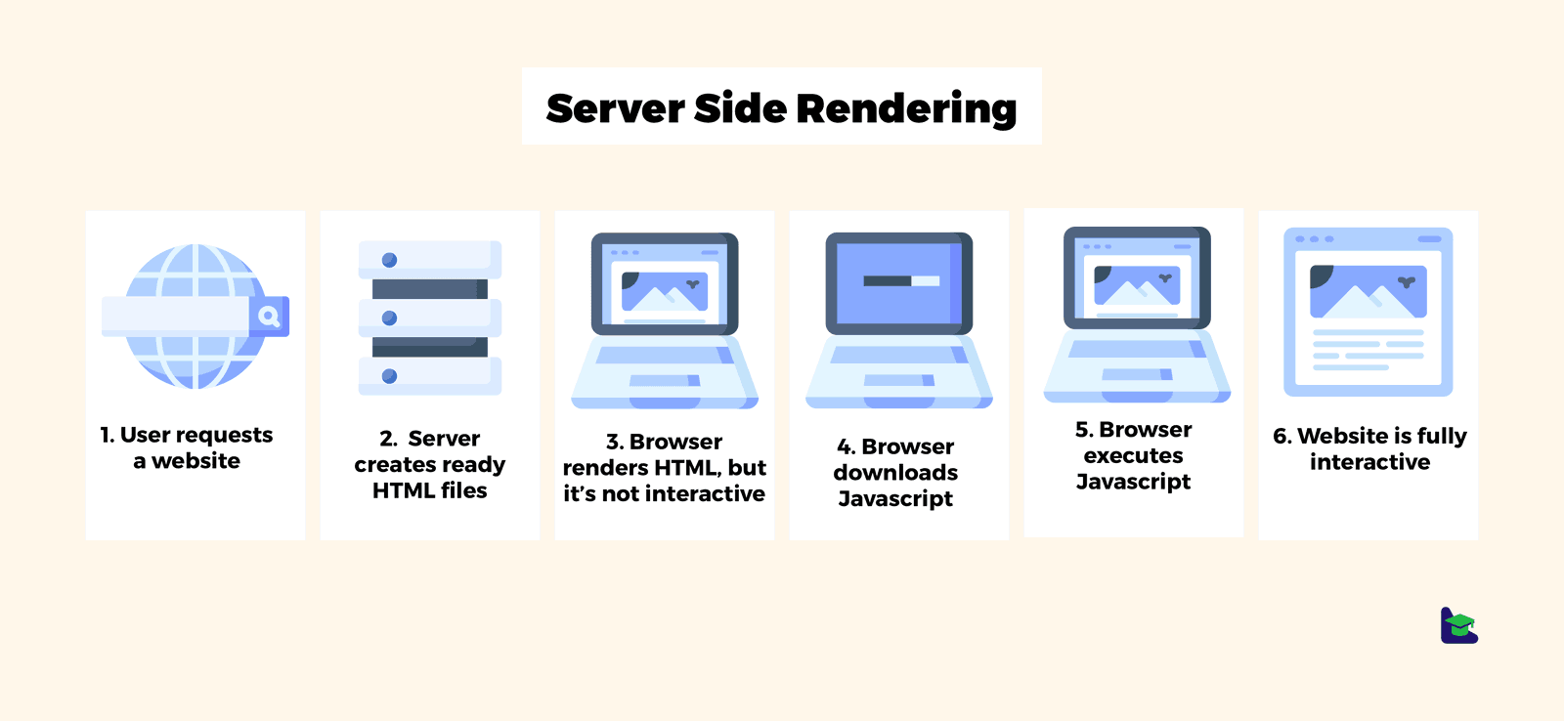

* **Static Site Generation (SSG)**: SSG giúp tạo ra các trang tĩnh ngay trong quá trình build time. Đây là lựa chọn lý tưởng cho các trang ít thay đổi hoặc các trang tĩnh có thể tải nhanh chóng từ CDN.
* **Client-Side Rendering (CSR)**: CSR vẫn được hỗ trợ đầy đủ, cho phép phần nào của ứng dụng được render sau khi trang đã tải, điều này phù hợp cho các ứng dụng tương tác cao.

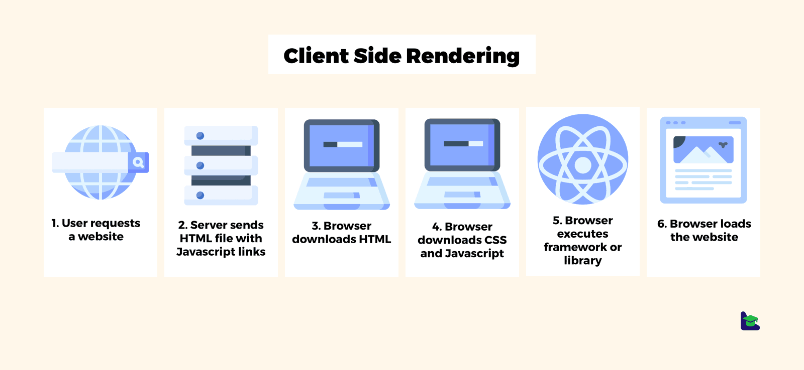

**b. Routing tự động**

Next.js đi kèm với hệ thống routing tự động dựa trên cấu trúc thư mục, giúp đơn giản hóa việc quản lý các đường dẫn URL. Không cần phải cấu hình thủ công như trong React Router.

**c. Tối ưu hóa SEO**

Với SSR và SSG, các nội dung trên trang được gửi trực tiếp từ server thay vì đợi JavaScript tải xong, giúp các công cụ tìm kiếm dễ dàng thu thập dữ liệu và cải thiện SEO.

**d. Hỗ trợ API Routes**

Next.js cho phép bạn xây dựng các API trong cùng một dự án với phần front-end. Bạn có thể tạo các route API (RESTful hoặc GraphQL) bằng cách thêm các file JavaScript vào thư mục pages/api.

**e. Chia sẻ mã giữa server và client**

Next.js cho phép bạn sử dụng cùng một mã JavaScript cho cả server và client. Điều này giúp tối ưu hóa và đơn giản hóa codebase khi bạn có thể tái sử dụng cùng logic ở cả hai phía.

**f. Tích hợp tốt với CSS và các công cụ CSS-in-JS**

Next.js hỗ trợ nhiều cách thức tích hợp CSS:

* **CSS Modules**: Phân vùng kiểu CSS ở mức độ component, tránh xung đột tên lớp.
* **Styled JSX**: Một giải pháp tích hợp sẵn cho việc sử dụng CSS-in-JS, cho phép viết CSS trực tiếp trong các file JavaScript.
* **CSS thuần**: Hỗ trợ viết và import file CSS trực tiếp.

**g. Hỗ trợ TypeScript**

Next.js có hỗ trợ tốt cho TypeScript ngay từ cài đặt ban đầu. Với việc bổ sung tsconfig.json, bạn có thể bắt đầu sử dụng TypeScript trong dự án Next.js của mình, giúp đảm bảo tính toàn vẹn và an toàn của mã nguồn.

**h. Hệ thống plugin và module mạnh mẽ**

Next.js hỗ trợ nhiều plugin có sẵn, bao gồm:

* **Image Optimization**: Tối ưu hóa hình ảnh để đảm bảo tải trang nhanh và hiệu quả, đặc biệt trên các thiết bị di động.
* **Font Optimization**: Tối ưu hóa việc tải font chữ.
* **i18n (Internationalization)**: Hỗ trợ đa ngôn ngữ và định dạng thời gian, ngày tháng, số học theo từng vùng.

**i. Fast Refresh và Hot Reloading**

Fast Refresh trong Next.js cho phép nhà phát triển thấy ngay các thay đổi khi code mà không cần tải lại toàn bộ trang, cải thiện đáng kể tốc độ phát triển.

**3. Lợi ích khi sử dụng Next.js**

* **Hiệu suất cao**: Nhờ vào khả năng render phía server và static generation, ứng dụng Next.js thường có thời gian tải nhanh hơn.
* **SEO tốt hơn**: Các trang web sử dụng SSR hoặc SSG dễ dàng được công cụ tìm kiếm crawl và index hơn so với các ứng dụng chỉ render phía client.
* **Dễ triển khai**: Các ứng dụng Next.js có thể dễ dàng triển khai trên các nền tảng như Vercel (nơi Next.js được phát triển), Netlify, hoặc thậm chí là các máy chủ riêng.
* **Trải nghiệm phát triển tốt hơn**: Với hệ thống routing tự động, hot reloading, và các tích hợp sẵn cho việc tối ưu hóa, Next.js giúp giảm thiểu thời gian cấu hình và tập trung vào phát triển ứng dụng.

**4. Triển khai và Hosting**

Next.js được thiết kế để hoạt động tốt trên nhiều nền tảng cloud hosting, và nó tích hợp sẵn với nền tảng Vercel. Triển khai Next.js trên Vercel là một quá trình đơn giản, chỉ cần kết nối với repo GitHub và các thay đổi sẽ được triển khai tự động.

**5. Ứng dụng phổ biến**

Next.js đang được sử dụng bởi nhiều công ty lớn như:

* **Netflix**
* **Twitch**
* **TikTok**
* **Nike**
* **Hulu**

**6. So sánh**

|  |  |
| --- | --- |
| **ReactJS** | **NextJS** |
| Là thư viện được xây dựng dựa trên JavaScript | Là framework xây dựng dựa trên ReactJS |
| Được thiết kế để tập trung vào giao diện và tính tương tác của người dùng, ứng dụng React thường được tạo ra nhiều component để tái sử dụng và có dữ liệu thay đổi thường xuyên. | Được thiết kế để tập trung vào việc cải thiện hiệu suất và tối ưu hoá SEO bằng cách hỗ trợ SSR với SSG |
| Không có hệ thống Routing mặc định. Phải sử dụng thêm library là react-router-dom. | Hệ thống routing được tích hợp sẵn |
| Phù hợp cho ứng dụng đơn trang (SPA - Single Page Application) | Phù hợp cho ứng dụng đa trang và trang tĩnh |
| ReactJS | NextJS |

**TẠO DỰ ÁN NEXT.JS**

Lệnh tạo dự án next.js

|  |
| --- |
| npx create-next-app@latest my-next-app |

Lệnh chuyển đường dẫn

|  |
| --- |
| cd frontend |

Lệnh install axios

|  |
| --- |
| npm install axios react-bootstrap bootstrap @fortawesome/fontawesome-svg-core @fortawesome/free-solid-svg-icons @fortawesome/react-fontawesome |

* axios: Để gọi API.
* react-bootstrap: Để sử dụng các component của Bootstrap.
* bootstrap: Để tích hợp Bootstrap CSS.
* @fortawesome/fontawesome-svg-core, @fortawesome/free-solid-svg-icons, @fortawesome/react-fontawesome: Để sử dụng icon của FontAwesome.